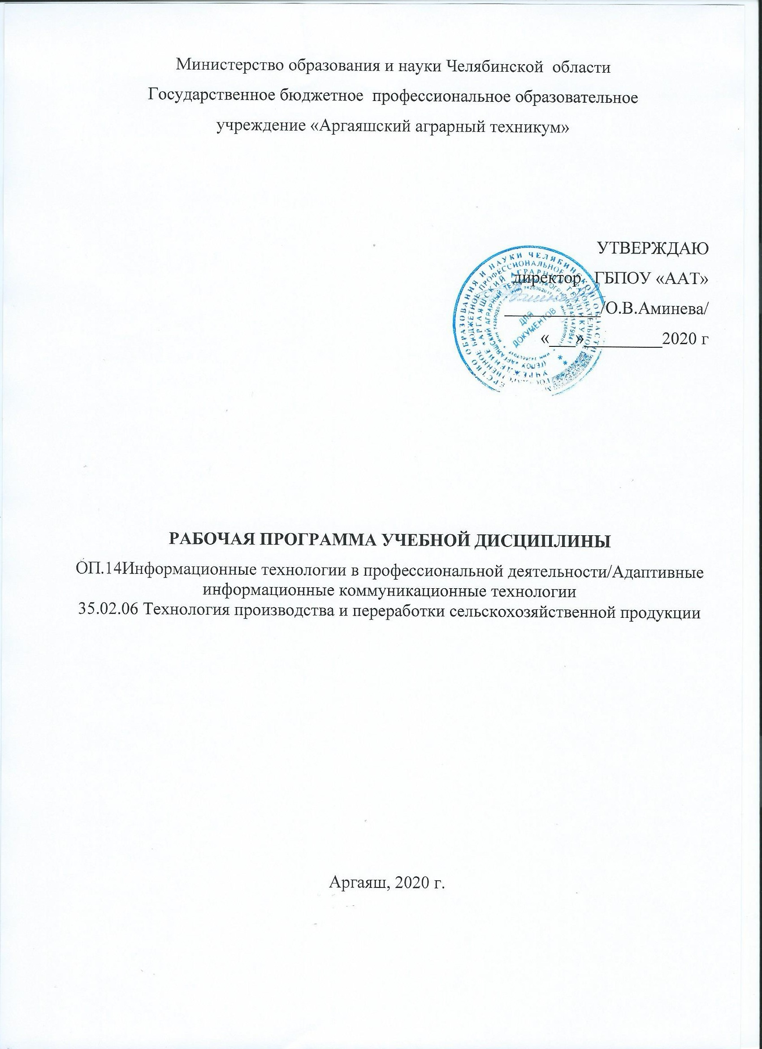
26 06
Рабочая программа учебной дисциплины разработана на основе примерной программы по общеобразовательной дисциплине Информационные технологии в профессиональной деятельности,рекомендованной Федеральным государственным автономным учреждением «Федеральный институт развития образования» (протокол №3 от 21 июля 2015 г, регистрационный номер 384 от 23 июля 2015 г),
приказа Министерства просвещения от 09.12.2019г №679 «Об утверждении перечня образовательных организаций - победителей конкурсного отбора на предоставление в 2020 году грантов из федерального бюджета в форме субсидий юридическим лицам в рамках реализации мероприятия «Государственная поддержка профессиональных образовательных организаций в целях обеспечения соответствия их материально-технической базы современным требованиям» федерального проекта «Молодые профессионалы» (Повышение конкурентоспособности профессионального образования)» национального проекта «Образование» государственной программы Российской Федерации «Развитие образования» и размера предоставляемых грантов» .
Программа реализуется в процессе освоении студентами программы подготовки специалистов среднего звена по специальности 35.02.06 «Технология производства и переработки сельскохозяйственной продукции».
Рабочая программа профессиональной дисциплиныОП.14 Информационные технологии в профессиональной деятельности может быть использована в дополнительном профессиональном образовании и профессиональной подготовке работников в области технологии и переработки сельскохозяйственной продукции при наличии среднего общего образования.
В содержании программы представлены темы с применением электронного обучения и дистанционных образовательных технологий с использованием материально-технической базы мастерской «Сельскохозяйственные биотехнологии» (в тексте выделены красным цветом)

Организация-разработчик: Государственное бюджетное профессиональное образовательное учреждение «Аргаяшский аграрный техникум»
Разработчик: Абдуллина Ф.Р., преподаватель информатики
РАССМОТРЕНА И РЕКОМЕНДОВАНА К УТВЕРЖДЕНИЮ
на заседании предметно-цикловой комиссии
Протокол № ___ от «___» __________ 2020г
Председатель комиссии ______________/О.Ю.Мяличкина /

Рецензия
на рабочую программу учебной дисциплины
«Информационные технологии в профессиональной деятельности»
для специальности 35.02.06 Технология производства и переработки сельскохозяйственной продукции

Рабочая программа по дисциплине «Информационные технологии в профессиональной деятельности» разработана в соответствии с требованиями ФГОС СПО по специальности 35.02.06 Технология производства и переработки сельскохозяйственной продукции.
Рабочая программа предусматривает 51 час максимальной учебной нагрузки.
Из них 34 часа отводится на аудиторные занятия, 17 часов на самостоятельную работу студентов.
Рабочая программа имеет следующую структуру:
- паспорт рабочей программы;
- структура и содержание учебной дисциплины;
- условия реализации учебной дисциплины;
- контроль и оценка результатов освоения учебной дисциплины;
- лист регистрации дополнений и изменений в рабочей программе.
В паспорте рабочей программы учебной дисциплины определены
область применения рабочей программы, место учебной дисциплины в структуре основной профессиональной образовательной программы, цели и задачи учебной дисциплины - требования к результатам освоения учебной дисциплины; отведенное количество часов на освоение программы учебной дисциплины.
Преподавателем составлен тематический план, в котором отраженосодержание учебной дисциплины. В тематическом плане предусмотрены практические занятия (28 часов).
Программа соответствует требованиям ФГОС и рекомендована для обучения обучающихсяАргаяшского аграрного техникумаА.Р. Хазырова, преподаватель высшей квалификационной категории
СОДЕРЖАНИЕ

 | стр.
ПАСПОРТ ПРОГРАММЫ УЧЕБНОЙ ДИСЦИПЛИНЫ | 4
СТРУКТУРА и содержание УЧЕБНОЙ ДИСЦИПЛИНЫ | 5
условия реализации учебной дисциплины | 10
Контроль и оценка результатов Освоения учебной дисциплины | 11
ЛИСТ РЕГИСТРАЦИИ ДОПОЛНЕНИЙ И ИЗМЕНЕНИЙ В РАБОЧЕЙ ПРОГРАММЕ | 12

1. паспорт РАБОЧЕЙ ПРОГРАММЫ УЧЕБНОЙ ДИСЦИПЛИНЫ
Информационные технологии в профессиональной деятельности

  - Область применения рабочей программы

Рабочая программа учебной дисциплины ОП.08 Информационные технологии в профессиональной деятельности является частью профессиональной программы подготовки специалистов среднего звена (ППССЗ). Разработана в соответствии с требованиями ФГОС СПО по специальности 35.02.06 Технология производства и переработки сельскохозяйственной продукции

1.2. Место учебной дисциплины в структуре основной профессиональной образовательной программы: дисциплина входит в общепрофессиональный цикл.

1.3. Цели и задачи дисциплины – требования к результатам освоения дисциплины:
В результате освоения учебной дисциплины обучающийся должен
уметь:
- использовать программное обеспечение в профессиональной деятельности;
- применять компьютерные и телекоммуникационные средства;
- работать с информационными справочно-правовыми системами;
- использовать прикладные программы в профессиональной деятельности;
- работать с электронной почтой;
- использовать ресурсы локальных и глобальных информационных сетей;
знать:
- состав, функции информационных и телекоммуникационных технологий, возможности их использования в профессиональной деятельности;
- основные правила и методы работы с пакетами прикладных программ;
- понятие информационных систем и информационных технологий;
- понятие правовой информации как среды информационной системы;
- назначение, возможности, структуру, принцип работы информационных справочно-правовых систем;
- теоретические основы, виды и структуру баз данных;
- возможности сетевых технологий работы с информацией;
обладать
общими компетенциями, включающими в себя способность:
ОК 1. Понимать сущность и социальную значимость своей будущей профессии, проявлять к ней устойчивый интерес.
ОК 2. Организовывать собственную деятельность, выбирать типовые методы и способы выполнения профессиональных задач, оценивать их эффективность и качество.
ОК 3. Принимать решения в стандартных и нестандартных ситуациях и нести за них ответственность.
ОК 4. Осуществлять поиск и использование информации, необходимой для эффективного выполнения профессиональных задач, профессионального и личностного развития.
ОК 5. Использовать информационно-коммуникационные технологии в профессиональной деятельности.
ОК 6. Работать в коллективе и команде, эффективно общаться с коллегами, руководством, потребителями;

1.4. Количество часов на освоение программы учебной дисциплины:
максимальной учебной нагрузки обучающегося 51 час, в том числе:
обязательной аудиторной учебной нагрузки обучающегося 34 часа;
самостоятельной работы обучающегося 17 часов.

2. СТРУКТУРА ИСОДЕРЖАНИЕ УЧЕБНОЙ ДИСЦИПЛИНЫ
2.1. Объем учебной дисциплины и виды учебной работы

Вид учебной работы | Количество часов
Максимальная учебная нагрузка (всего) | 51
Обязательная аудиторная учебная нагрузка (всего) | 34
в том числе:
практические работы | 28
Самостоятельная работа обучающегося (всего) | 17
в том числе:
индивидуальное проектное задание
тематика внеаудиторной самостоятельной работы
Промежуточная аттестация в форме дифференцированного зачета

2.2. Тематический план и содержание учебной дисциплины «Информационные технологии в профессиональной деятельности »

Наименование разделов и тем | Содержание учебного материала, лабораторные работы и практические занятия, самостоятельная работа обучающихся | Объем часов | Ур. осв.
1 | 2 | 3 | 4
Раздел 1. Введение | - Правила техники безопасности и охраны труда. Информация, ее виды и свойства. | 1
Раздел 2. Информация. Информационные системы | - Основные понятия и определения. Классификация информационных систем. | 1 | 1
Раздел 2. Информация. Информационные системы | - Классификация персональных компьютеров. Советы по приобретению компьютеров. | 1 | 1
Раздел 2. Информация. Информационные системы | Работа с основной и дополнительной литературой. Подготовка докладов по тематике:  - Информация. Свойства и характеристика.  - Информация и знания.  - Проблемы информации в современной науке.  - Информационные системы в управлении | 2
Раздел 3. Программное обеспечение информационных технологий. | - Базовое программное обеспечение. Операционные системы семейства. Сервисное программное обеспечение. | 1
Раздел 3. Программное обеспечение информационных технологий. | - Прикладное программное обеспечение. Операционные системы семейства Windows.. | 1
Раздел 4. Обработка текстовой информации | - Возможности текстового редактора. Основные элементы окна программы. Текстовые файлы, создание и сохранение файлов, основные элементы текстового документа, понятия о шаблонах и стилях, основные операции с текстом, форматирование символов и абзацев, оформление страницы документа, формирование оглавления, работа с таблицами, работа с рисунками, орфография, печать документов. | 1 | 2-3
Раздел 4. Обработка текстовой информации | Практические работы | 6
Раздел 4. Обработка текстовой информации | «MicrosoftOfficeWord. Работа с текстом. Печать, редактирование документа» | 6
Раздел 4. Обработка текстовой информации | «MicrosoftOfficeWord. Таблицы, сортировка таблиц, вычисление в таблицах.t» | 6
Раздел 4. Обработка текстовой информации | «MicrosoftOfficeWord. Вставка и редактирование рисунков, схем и чертежей» | 6
Раздел 4. Обработка текстовой информации | «MicrosoftOfficeWord. Вставка и редактирование формул» | 6

 | Самостоятельная работа  Работа с основной и дополнительной литературой. Подготовка отчетов по практическим работам.  Работа над индивидуальными проектами, по тематике:  - Взаимодействие тестового процессора MSWord с другими приложениями Windows.  - Текст как информационный объект.  - Ссылки, гиперссылки, создание оглавления.  Подготовка докладов по тематике:  - Текстовой процессор MS Word.  - Издательские системы.  - Оформление документов с помощью фоновых рисунков, границ и текстовых эффектов. | 4
Раздел 5. Процессоры электронных таблиц | - Запуск и завершение работы ЭТ, создание и сохранение таблиц, окно, основные элементы, основы манипулирования с таблицами, расчетные операции, диаграммы Excel, связанные таблицы. | 1 | 2-3
Раздел 5. Процессоры электронных таблиц | Самостоятельная работа  Работа с основной и дополнительной литературой. Подготовка отчетов по лабораторным работам.  Работа над индивидуальными проектами, по тематике:  - Взаимодействие ЭТ с другими приложениями Windows.  - Электронные таблицы как информационные объекты.  - Переход от табличного к графическому представлению информации.  Подготовка докладов, по тематике:  - Создание первой книги.  - Диаграммы и графики.  - Абсолютные и относительные ссылки. Формулы. | 1
Раздел 5. Процессоры электронных таблиц | Практические работы | 6
Раздел 5. Процессоры электронных таблиц | «Создание таблиц, основные настройки панели инструментов» | 6
Раздел 5. Процессоры электронных таблиц | «Основы работы, маркер заполнения» | 6
Раздел 5. Процессоры электронных таблиц | «Работа с формулами, относительная и абсолютная ссылка» | 6
Раздел 5. Процессоры электронных таблиц | «Построение списков, форматирование ячеек» | 6
Раздел 6.Технологии использования систем управления базами данных  . | - Общие сведения о базах данных. Окно, основные элементы. Формы и таблицы. Связь между таблицами и целостность данных. Запросы. Отчеты. | - | 2-3
 | Самостоятельная работа  Работа с основной и дополнительной литературой. Подготовка отчетов по лабораторным работам.  Работа над индивидуальными проектами, по тематике:  - Информационные справочные системы в человеческом обществе.  - Информационные поисковые системы в человеческом обществе.  - Базы данных и Интернет.  - Информационная система «Консультант+»  Подготовка докладов, по тематике:  - Создание базы данных, правила и методы установление связей в базе данных.  - Формы, запросы и отчеты в режиме конструктора.  - Назначение и функции Access. | 2
 | Практические работы | 4
 | «Работа с таблицами. Работа с формами» | 4
 | «Проектирование связей между таблицами БД» | 4
Раздел 7. Электронные презентации | - Общие сведения о презентациях, схема работы, создание и редактирование презентаций, общие операции со слайдами, настойка анимации слайдов, демонстрация слайдов. | - | 2-3
Раздел 7. Электронные презентации | Самостоятельная работа  Работа с основной и дополнительной литературой. Подготовка отчетов по лабораторным работам.  Работа над индивидуальными проектами, по тематике:  - Создание презентаций к празднику «9 мая – День ПОБЕДЫ».  - Создание презентации группы.  - Создание презентации по специальности  - Создание учебных презентаций по спец. дисциплинам  Подготовка докладов, по тематике:  - Создание презентации по специальности  - Пользовательские макеты в POWERPOINT.  - Индивидуальные настройки дизайна слайдов.  - Звуковые эффекты в презентациях. | 2
Раздел 7. Электронные презентации | Практические работы | 6
Раздел 7. Электронные презентации | «MicrosoftPowerPoint. Создание презентации» | 6
Раздел 7. Электронные презентации | «MicrosoftPowerPoint. Создание доклада по презентации и выступление с ним». | 6
Раздел 8. Глобальная сеть Интернет | - История Великой Сети. Подходы к сетевому взаимодействию. Современная структура сети Интернет. | 1 | 1
Раздел 8. Глобальная сеть Интернет | Практические работы | 6
Раздел 8. Глобальная сеть Интернет | «Знакомство с сетью Интернет» | 6
Раздел 8. Глобальная сеть Интернет | «Регистрация электронной почты» | 6
Раздел 8. Глобальная сеть Интернет | «Поисковые системы. Поиск информации в сети» | 6
Раздел 8. Глобальная сеть Интернет | Самостоятельная работа  Работа с основной и дополнительной литературой.  Подготовка докладов, по тематике:  - Что представляет собой структура Интернет. | 4
 | Дифференцированный зачет | 2
Всего: |  | 51
Для характеристики уровня освоения учебного материала используются следующие обозначения:
1. – ознакомительный (узнавание ранее изученных объектов, свойств);
2. – репродуктивный (выполнение деятельности по образцу, инструкции или под руководством)
3. – продуктивный (планирование и самостоятельное выполнение деятельности, решение проблемных задач)

3. условия реализации УЧЕБНОЙ дисциплины
3.1. Материально-техническое обеспечение
Для реализации учебной дисциплины имеется учебный кабинет информатики и информационно-коммуникационных технологий.
Технические средства обучения: проектор, экран, системное программное обеспечение, программное обеспечение общего назначения.
Оборудование учебного кабинетаи рабочих мест:
рабочее место преподавателя и 10 рабочих мест для обучаемых, оборудованных персональными компьютерами, объединенными в локальную сеть, сетевое оборудование, принтер, сканер, проектор, установленные на рабочем месте преподавателя.

3.2. Информационное обеспечение обучения
Основная литература:
- Информационные технологии в профессиональной деятельности: уч. Пособие/Е.В. Михеева: «Академия»,2015
Интернет-ресурсы
- Единаяколлекция цифровых образовательных ресурсов для учреждений общего и начального профессионального образования. [Электронный ресурс]. Режим доступа: http://school-collection.edu.ru
- Издательский дом «Первое сентября». [Электронный ресурс]. Режим доступа: http://1september.ru/
- Информационно-коммуникационные технологии в образовании. [Электронный ресурс]. Режим доступа: http://www.ict.edu.ru/

4.Гвоздева, В. А. Информатика, автоматизированные информационные технологии и системы : учебник / В.А. Гвоздева. — Москва : ФОРУМ : ИНФРА-М, 2021. — 542 с. — (Среднее профессиональное образование). - ISBN 978-5-8199-0856-3. - Текст : электронный. - URL: https://znanium.com/catalog/product/1190684

4. Контроль и оценка результатов освоения УЧЕБНОЙ Дисциплины

Контрольи оценка результатов освоения учебной дисциплины осуществляется преподавателем в процессе проведения практических работ, тестирования, а также выполнения обучающимися индивидуальных заданий.

Результаты обучения  (освоенные умения, усвоенные знания) | Формы и методы контроля и оценки результатов обучения
1 | 2
Умения:
обрабатывать текстовую и числовую информацию; | Практические работы, внеаудиторная самостоятельная работа.
применять мультимедийные технологии обработки и представления информации; | Практические работы, внеаудиторная самостоятельная работа.
обрабатывать экономическую и статистическую информацию, используя средства пакета прикладных программ; | Практические работа, внеаудиторная самостоятельная работа
Знания:
назначение и виды информационных технологий, технологии сбора, накопления, обработки, передачи и распространения информации; | внеаудиторная самостоятельная работа, доклады
состав, структуру, принципы реализации и функционирования информационных технологий; | внеаудиторная самостоятельная работа, доклады, самостоятельная работа
базовые и прикладные информационные технологии; | внеаудиторная самостоятельная работа, доклады, самостоятельная работа
инструментальные средства информационных технологий | внеаудиторная самостоятельная работа, доклады, самостоятельная работа

5. Лист регистрации дополнений и изменений в рабочей программе учебной дисциплины «Информационные технологии в профессиональной деятельности»
№  изменения | Номера изменённых |  | № протокола /подпись  ПЦК | Дата ввода изменений
№  изменения | страниц | пунктов | № протокола /подпись  ПЦК | Дата ввода изменений
1 | 2стр | Информация о приказе Министерства просвещения от 09.12.2019г №679
2 | 12 стр | .Гвоздева, В. А. Информатика, автоматизированные информационные технологии и системы :

